Менің мектебім.
Суреттердің орнына сөздерді қойып оқы.

Оқушылар 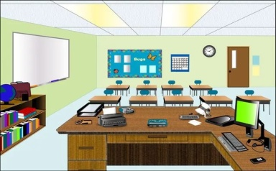 кірді.
Болат 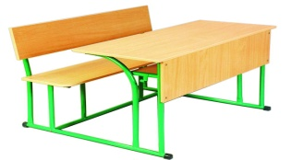 отырды. Ол 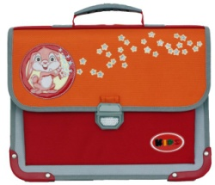 сөмкесін ашты.
Сөмкесінен 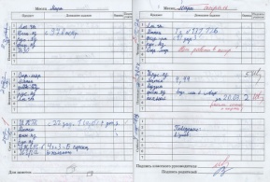 , кітап, дәптер,қалам алды.
Әлия 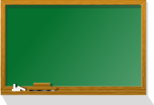тақтаға шықты. Сабақ қазық болды.

